2024年1月5日提出

修　士　論　文

神戸大学大学院　国際文化学研究科

グローバル文化専攻　情報コミュニケーションコース

学籍番号・氏名 227C121C　廣瀬 由佳

指導教員　村尾　元　教授

副指導教員　康　敏　教授

機械学習を用いた

似合うリップカラーの推定に関する研究

目次

1. はじめに
   1. 研究の目的と背景…………………………………………………………………4
   2. 本論文の構成………………………………………………………………………4
2. 関連研究
   1. 肌色と似合うリップカラーの色彩調和に関する研究…………………………5
   2. 例に基づくヘアスタイルアドバイザ……………………………………………5
3. 使用した技術
   1. Beautiful Soup………………………………………………………………………6
   2. OpenCV……………………………………………………………………………6
   3. dlib…………………………………………………………………………………7
   4. Support Vector Machine (SVM) …………………………………………………8
   5. その他使用した技術………………………………………………………………8
4. 開発環境とシステムの概要・実装
   1. 開発環境
      1. 学習データの作成に使用したもの…………………………………………9
      2. 機械学習の実装に使用したもの……………………………………………9
   2. システムの概要と実装手順
      1. スクレイピングでメイクアップ画像を取得する…………………………10
      2. メイクアップ画像の中から顔の領域を切り取る…………………………11
      3. 顔画像から肌色領域を抽出し、色の平均値を計算する…………………11
      4. 顔器官検出で唇を検出し、色の平均値を計算する………………………13
      5. 機械学習の実装とモデルの作成……………………………………………14
5. 実験と結果
   1. 実験の手順…………………………………………………………………………14
   2. 実験の結果と考察…………………………………………………………………15
6. 結論と今後の課題・展望
   1. 結論…………………………………………………………………………………17
   2. 今後の課題・展望
      1. 教師データの精度向上………………………………………………………17
      2. 被験者実験による手法の有効性の検証……………………………………18
      3. システム利用者に合わせた教師データの作成……………………………19
7. はじめに
   1. 研究の目的と背景

メイクアップは、自分自身でそれが似合っているかどうかを客観的に判断することが難しいという問題がある。そのため、自分がしているメイクアップが他人から見て変ではないか、自信が持てず不安になってしまうことがある。また、メイクアップを改善したくても、具体的にどこをどのように改善すれば良くなるのか、自分自身では判断しづらい場合がある。

　そのため本研究では、メイクアップの印象を大きく左右する要因としてリップメイクに着目し、人の顔画像からその人に似合うリップカラーを機械学習で推定するシステムを作ることで、上記の問題を解決しようと試みた。

　「似合う」というのは人間の感覚的な判断に依存するため、似合っているかどうかの判断基準を具体的な数理モデルで表すことは難しい。そこで、似合うリップカラーの具体例を機械学習モデルに学習させれば、そのモデルを使用して似合うかどうかの判断ができるのではないかと考えた。また、似合うリップカラーが具体的に提示されれば、それを自分が今実際に使用しているリップカラーと比較することができ、メイクアップ改善の方向性を示すことができる。さらに、今までは自分に似合うリップカラーを探すためには実際に商品を数種類購入して試さなければならず、時間的、金銭的な手間がかかってしまっていた。しかしこのシステムを利用すれば、闇雲に商品を探し回る必要が無くなり、ある程度色のイメージを絞った上で自分に合う商品を探すことができるのではないだろうか。

* 1. 関連システム
     1. JINS BRAIN

　『JINS BRAIN』[1]とは、株式会社JINSホールディングスが提供するメガネの試着システムである。本研究は、このJINS BRAINからアイデアの着想を得ている。

　JINS BRAINの使い方は、まず試着したいメガネを実際に着けた状態で、スマホのカメラもしくは店舗に設置されている専用機器で顔写真を撮影する。するとAIが、その人の顔型と雰囲気からメガネのお似合い度を判定するというものである。また、店舗在庫の中からメガネを「お似合い度順」でレコメンドする機能もある。

　この「顔写真から似合い度を判定しそれをユーザに提示することで、商品選びの参考にする」という仕組みから着想を得て、本研究では「ユーザの顔写真から、その人に似合うリップカラーを提示する」システムを開発することを目指した。

　尚、「リップカラーの似合い度を判定するシステム」としなかった理由は、用意した学習データの違いにある。JINS BRAINの学習データは、従業員3000人分の眼鏡をかけた顔画像延べ6万枚と、男性と女性の店員がその画像を見て判断した、メガネが似合っているかどうかのタグ付けである[2]。対して本研究においては、メイクアップの顔写真と、それが似合っているかどうかのタグ付けがセットになったデータを一定数準備することが難しかった。よって今回は、似合うと推定される具体的なリップカラーの提示を最終的な目標とした。学習データの詳細については後述する。

* 1. ARタッチアップシステム

　メイクアップを支援するデジタルツールとして代表的なものに、ARタッチアップがある。ARとは「拡張現実」のことで、スマートフォンのカメラやアイウェア型のデバイスを使用し、現実世界にデジタル情報を重ね合わせて表示する技術のことである。またタッチアップとは、化粧品を実際に肌に乗せて試し、発色や自分に似合うかどうかを確認することである。ARタッチアップは、スマートフォンや専用デバイスを使用し、自身の顔で化粧品を試した際のイメージ画像を生成することで、実際に化粧品を顔に乗せることなく使用イメージを確認することができる技術である。

タッチアップの主な方法としては、店頭に設置されているサンプルを使って自分で試すほか、百貨店やデパートの化粧品フロアではBA（ビューティーアドバイザー。美容の専門知識を基に顧客にアドバイスなどを行い、化粧品を販売する専門職）が接客の一環として行う場合もある。しかしこれら従来のタッチアップの形は、コロナ禍で非対面・非接触が推奨されるようになってから、同じ化粧品を不特定多数の人と使い回したり、BAが顧客の肌に直接触れたりという点が問題視されるようになってきた。

　このような時代背景の後押しもあり、技術開発が進んだのがARタッチアップである。代表的な例としては資生堂が提供するアプリ『ワタシプラス』に実装された『ワタシプラス カラーシミュレーション』[3]や、伊勢丹のオンラインストア『meeco』に実装されたバーチャルメイク機能 [4]（現在はサービス終了）がある。これらはスマートフォンやPCなどの端末から、時間や場所を問わず利用できる。また阪急百貨店は、ECサイトだけでなく、実店舗の化粧品フロアにARタッチアップの専用端末を導入した。阪急百貨店のうめだ本店がシステムを導入したのは2017年7月のコロナ禍以前で、目的は百貨店特有のハードルの高さや、BAに商品の購入を勧められるのではないかという懸念を解決するためである。同店によると、端末導入後に若い女性の来店が増えたというデータがある。[5]

　このように、既存のメイクアップを支援するデジタル技術としては、ARタッチアップが代表的である。しかしこれは、JINS BRAINのように試した商品が自分に似合っているかどうかの判定には踏み込んではいない。よって、化粧品を購入する際の参考にすることはできるが、購入したものが似合っているかどうかということに対しては不安が残ることになる。

* 1. 本論文の構成

　本論文の構成は、以下のようになっている。

　まず第2章では、関連するシステムや研究をいくつかを取り上げる。メイクアップをデジタル技術で支援しようとする試みや、それ以外の分野で「似合う」ことについて研究されているいくつかの事例について述べる。

　第3章では、本研究を行うにあたって使用した技術の概要を説明する。

　第4章では、システムを開発する際に使用した開発環境と、実装の手順を具体的に説明する。

　第5章では、実装したシステムを使用して実験を行い、どのような結果が得られたのかを示す。また、その結果がどのようなものであったのかを検討する。

　第6章では、本研究の結論を示すとともに、今後の課題と展望について述べる。

1. 関連システム・研究
   1. 肌色と似合うリップカラーの色彩調和に関する研究

　平山らは『肌色と似合うリップカラーの色彩調和に関する研究』[6]で、リップカラーが似合うかどうかを判断することに影響している様々な要因の中から、顔面の肌色が最も重要であると考えた。そして、肌色5色×リップカラー17色の合計85種類の女性の顔写真を作成し被験者に見せて、リップカラーが似合っているかどうかの評定を求めた。写真の作成には1人の女性の顔写真をベースにし、CGで色の合成を行った。さらに実験によって得られた評定の結果を色彩調和の観点から分析することで、似合うリップカラーと肌色の関係性を明らかにしようとした。結果として「似合うこと」の評定へは、肌色とリップカラーの明度差、色相差、彩度差の順で影響していることが分かった。

　この関連研究では、肌色と似合うリップカラーにはある程度色彩的な関係があることが示唆されている。本研究では、肌色だけでなく顔周辺の総合的な印象（髪色、瞳の色、顔のパーツの形や大きさ）から似合うリップカラーを推定することを目指し、顔写真からリップカラーを推定する機械学習システムを開発した。

* 1. 例に基づくヘアスタイルアドバイザ

　渡辺らは『例に基づくヘアスタイルアドバイザ』[7]で、ヘアスタイルの成功例から、顔の形状特徴とヘアスタイルの関係を学習することにより、利用者の顔に最も似合うヘアスタイルを提案するシステムを考案した。

　この関連研究では、ヘアカタログに載っているようなプロのヘアスタイリストが提案する髪型を成功例と見なし、機械学習を行なっている。本研究ではこれを参考にし、似合うメイクアップの具体例として、美容情報サイトに載っているプロのメイクアップアーティストが行ったメイクを参照した。

1. 使用した技術
   1. TensorFlow / Keras

TensorFlow[1]は、Googleが開発したオープンソースの機械学習ライブラリである。TensorFlowの特徴として挙げられるのは、データの読み込み、前処理、計算などの処理をTensor（テンソル、多次元配列）で行っている点である。これにより、画像認識、音声認識、翻訳などを行っている。

Keras[2]は、TesorFlow上で動作するニューラルネットワークのライブラリの一つである。ディープラーニングの数学的理論の部分をゼロから実装せずとも、比較的短いソースコードで実装することができるのが特徴である。最新版となる2.0ではKerasがTensorFlowに統合され、複雑なモデルも作成可能になった。

* 1. Beautiful Soup

　Beautiful Soup[3]は、スクレイピングのためのPythonのライブラリである。スクレイピングとは、WebサイトのHTMLページ（またはXMLなどその他の形式）から、自分が必要とする情報を抽出することである。近年は、機械学習などの発展によって大量のデータを取得する必要が出てきているが、それを手作業で行うことは現実的ではない。そこで、プログラムを使ってそれを自動化、もしくは半自動化することが多くなっている。Pythonにはスクレイピングを行うためのフレームワークやライブラリが幾つか存在するが、今回はそれらの中でもBeautiful Soupというライブラリを使用した。Beautiful Soupには、取得したWebサイトのソースコードから指定したHTMLタグやclassの部分のみを抜き出すなど、スクレイピングに必要な基本的な機能が実装されている。今回はソースコードの中から機械学習の教師データに使用するための画像を取得するため、特定のclassを持った<img>タグを指定するなどしてスクレイピングを行った。

* 1. OpenCV

　OpenCV[4]は、オープンソースのコンピューター・ビジョン・ライブラリの略で、コンピューターで画像や動画を処理するのに必要な様々な機能が実装されている。OpenCVでは、主に以下のような技術が利用できる。本研究では、この中でも物体認識、マスク画像の生成とマスク処理、GUI（画像ファイルの出入力）などの機能を使用した。

* フィルター処理
* 行列演算
* オブジェクト追跡（Object Tracking）
* 領域分割（Segmentation）
* カメラキャリブレーション（Calibration）
* 特徴点抽出
* 物体認識（Object recognition）
* 機械学習（Machine learning）
* パノラマ合成（Stitching）
* コンピュテーショナルフォトグラフィ（Computational Photography）
* GUI（ウィンドウ表示、画像ファイル、動画ファイルの入出力、カメラキャプチャ）
  1. dlib

dlib[5]とは、オープンソースの機械学習ライブラリである。主な使用言語はC++だが、Pythonのパッケージも存在する。本研究ではPythonのパッケージを使用した。ニューラルネットワーク、SVRなどの機械学習、画像処理、ベイジアンネットワークなど計算、機械学習系を得意としていることが特徴である。特に画像処理の分野では、主として以下のような利用方法がある。

* 顔の輪郭検出
* 顔検出
* 顔器官検出
* 顔のランドマーク検出
* 評定判定

この中でも、本研究では顔器官検出を使用した。顔器官検出（Facial Landmark Detection）とは、目や鼻、口などの顔のパーツを認識し、それらの座標を取得することである。OpenCVでは物体認識による顔検出が可能だが、顔器官検出の機能は実装されていなかったため、dlibを使用した。

* 1. CNN (Convolution Neural Network)

　CNNとは、Convolutional Neural Networkのことであり、日本語では「畳み込みニューラルネットワーク」とも言われている。主にカテゴリ分けや物体認識などの画像処理の分野でよく使われているネットワークである。

　CNNの特徴は、ネットワークに「畳み込み層」と「プーリング層」という2種類の層を含むことである。

「畳み込み層」は、画像からエッジなどの特徴を抽出する役割を持っている。入力画像とは別に「カーネル」というフィルタのような役割をする重み行列を用意し、それを入力画像の左斜め上からの全ての位置に移動させ、加重和を計算することで出力を得る。カーネルの重みは学習（バックプロパゲーション）によって更新される。

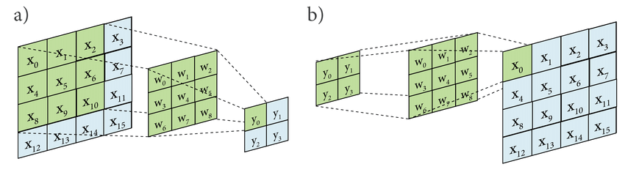

（図）畳み込み層

出典：Mosser et al. (2018) p.86

対して「プーリング層」は、畳み込み層で抽出された特徴が画像内で平行移動などをしても影響を受けることがないようにする、という役割を持っている。これは物体カテゴリ認識などの際にとても有効である。例えば写真に写っているのが犬か猫かを判定するタスクの場合、重要なのは犬や猫が写真のどの位置に写っているかではなく、むしろ写っている位置に左右されず犬や猫の特徴を捉え、識別する必要がある。これを実現しているのがプーリング層である。プーリングの方法には、最大値を取るMax Poolingや、平均値を取るAverage Poolingなどがある。

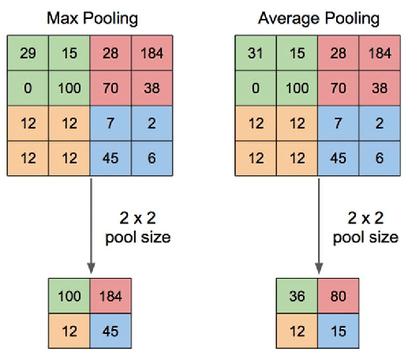

（図）Max PoolingとAverage Pooling

出典：Yani et al. (2019) p.3

* 1. その他使用した技術

　Pythonでのスクレイピングや機械学習の実装には、基本的にはPythonに元々組み込まれているモジュールを使用した。しかし、より簡単で効率の良い実装を目指すため、一部外部モジュールを使用した。以下は使用したモジュールとその説明である。

　スクレイピングを行うWebページのソースコードを取得する際には、Requests[6]を使用した。Requestsとは、PythonのHTTP通信ライブラリのことである。Beautiful Soupと組み合わせて使用することで、取得したソースコードの中から特定の部分だけを抜き出すことができる。

　カラーコードなどの数値を扱う際には、NumPy[7]を使用した。NumPyとは、Pythonでの機械学習の計算をより速く、効率的に行えるようにする拡張モジュールのことである。

　機械学習で教師データなどのCSVファイルを扱う際には、Pandas[8]を使用した。Pandasとは、Pythonでデータ分析を効率的に行うためのオープンソースのライブラリである。今回はCSVファイルの読み込みとデータ列の操作に使用した。

　機械学習の実装には、TensorFlowなどに加えscikit-learnを使用した。いずれも、Pythonで利用できるオープンソースの機械学習ライブラリである。

1. 開発環境とシステムの概要・実装
   1. 開発環境
      1. 学習データの作成に使用したもの

* 開発言語
  + Python 3.9.7
* 使用OS
  + macOS Monterey バージョン12.6.6
* 使用したライブラリ、モジュール
  + Requests
  + Beautiful Soup
  + Scikit-learn
  + OpenCV
  + dlib
  + NumPy
* その他開発に使用したもの
  + エディタ：VScode
  + ソースコード管理：git, GitHub
    1. 機械学習の実装に使用したもの
* ライブラリ
  + TensorFlow
  + Keras
  + NumPy
* 機械学習モデル
  + CNN (Convolution Neural Network)
  1. システムの概要と実装手順
     1. スクレイピングでメイクアップ画像を取得する

　機械学習用の画像データを作成するために、まずWebページからメイクアップ画像を取得した。取得先のWebページとしては、MAQUIA ONLINE[9]を選んだ。

MAQUIA ONLINEとは、集英社が発行している月刊美容情報誌『MAQUIA』の公式サイトである。スクレイピング元としてMAQUIA ONLINEを選んだ理由としては、美容に特化した情報サイトであるためメイクアップの画像が豊富であることがある。

　実装の概要を説明する。スクレイピング先のWebページはMAQUIA ONLINEの中の「メイク」カテゴリの中の「メイクニュース」とした。これにRequestsを使用してアクセスし、ページのソースとなるHTMLを取得した。そして、Beautiful Soupで「class=”article-card-media”」が付与されているdivを取得し、その中の <img> タグの中にある画像を取得した。また、取得した画像の枚数は2,400枚である。

　この時、ページから取得する画像は記事のサムネイル画像のみとした。これは、記事の中にある全ての画像をスクレイピングしてしまうと、学習に関係のない画像が多く取得されてしまうからである。記事の中にはメイクアップのプロセスを説明するための画像や使用したメイクアイテムの画像も含まれており、データとして必要のない画像が多い。また、これらをスクレイピングで区別して取り除くことや、手動で除去することは難しい。記事のサムネイル画像であれば、記事を代表する画像としてメイクアップ後の顔全体の写真が採用されていることが多く、不要な画像が混ざってしまうことが少ない。これらの理由から、記事のサムネイル画像のみをスクレイピングで取得した。

* + 1. メイクアップ画像の中から顔の領域を切り取る

　次に、4.2.1で作成したメイクアップ後の顔を含んだ画像から、顔の領域のみを切り取った。これは、この後行う機械学習の精度を高めるため、背景などの余分な領域を取り除くことを目的としている。

　顔領域の検出には、OpenCVを用いた。OpenCVには数種類の画像処理のためのカスケード型分類器が提供されており[10]、今回はその中でも顔検出用のカスケード型分類器（haarcascade_frontalface_default.xml）を使用した。

　顔領域の検出を4.2.1で取得した画像全てに対して行った。

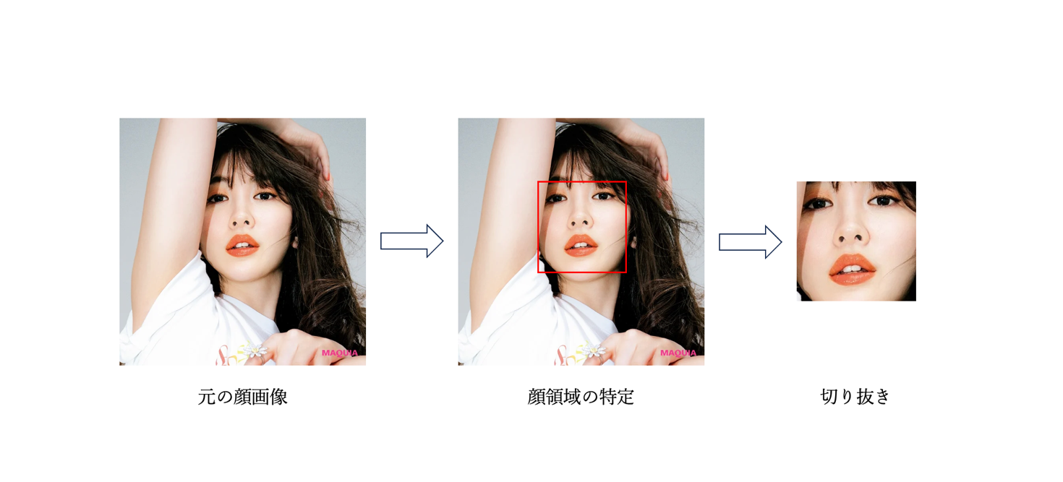

(図1)顔領域を切り取るプロセス

* + 1. メイクアップ画像からリップカラーの色を抽出する

　続いて、4.2.1で取得したメイクアップ画像から、その人物がつけているリップカラーを抽出した。

具体的な手順は、まずメイクアップ画像に顔器官検出を適用することで、唇の領域を抽出した。顔器官検出にはdlibを用いた。dlibでは顔器官検出の学習済みモデルが配布されており（hape_predictor_68_face_landmarks.dat[11]）、今回はそれを使用して顔器官の座標を検出した。

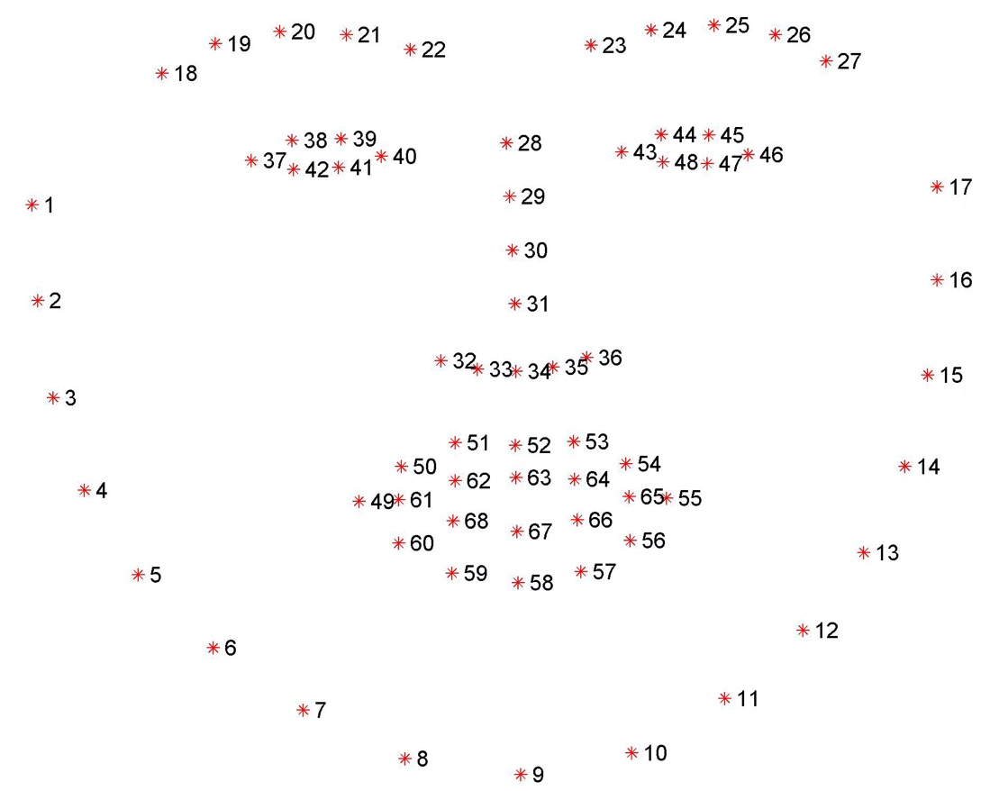

（図2）ランドマーク検出

出典：<https://ibug.doc.ic.ac.uk/resources/facial-point-annotations/>

（最終閲覧：2023年12月29日）

　より正確なリップカラーを抽出するために、今回は下唇の中心の座標6点（図2における57~59, 66~68）を取り出し、その領域内のピクセルの色の平均値を計算した。下唇の中心を選択した理由は、唇の端は撮影時の照明の影響で影になって暗くなっていることが多いため、十分に光が当たっている部分のみを切り取ることでより実際の色味に近い色が抽出できるからである。

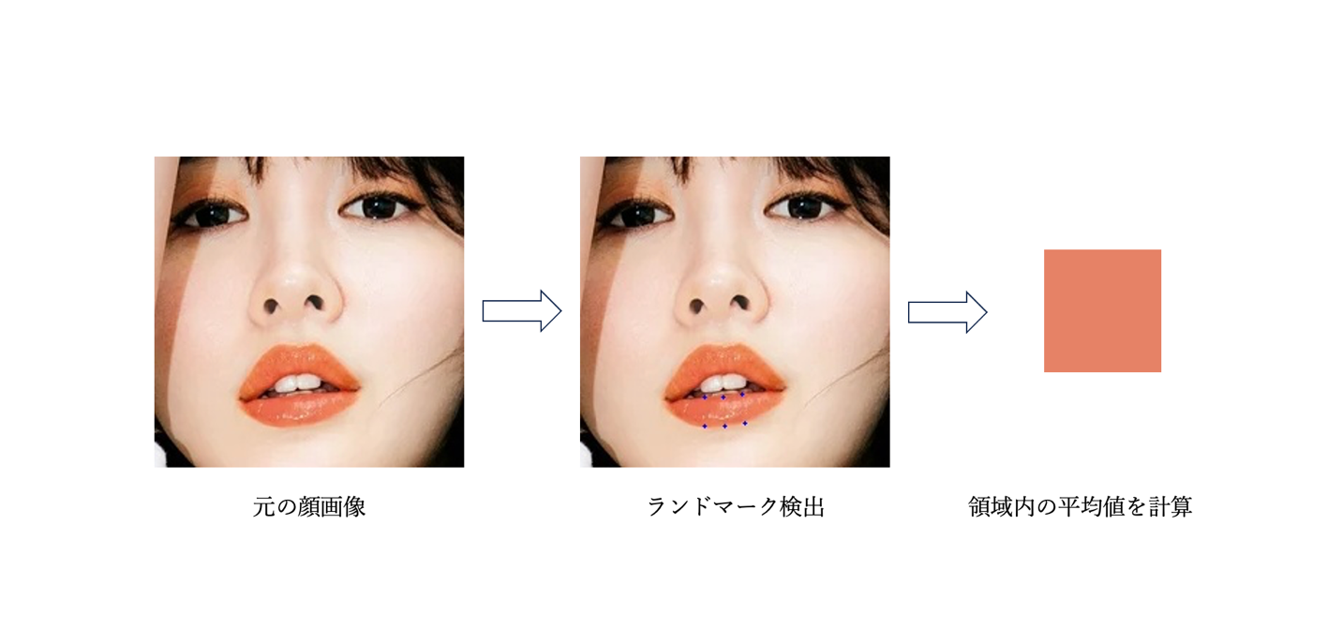

（図３）リップカラー抽出のプロセス

* + 1. 顔画像から唇領域を取り除く

教師データの入力に使用する画像を作成するため、4.2.2で作成した顔領域を切り取った画像から、唇領域を取り除いた。

手法は4.2.3同様、dlibを用いて顔器官検出を行い、取得した座標を参考に切り取りを行った。

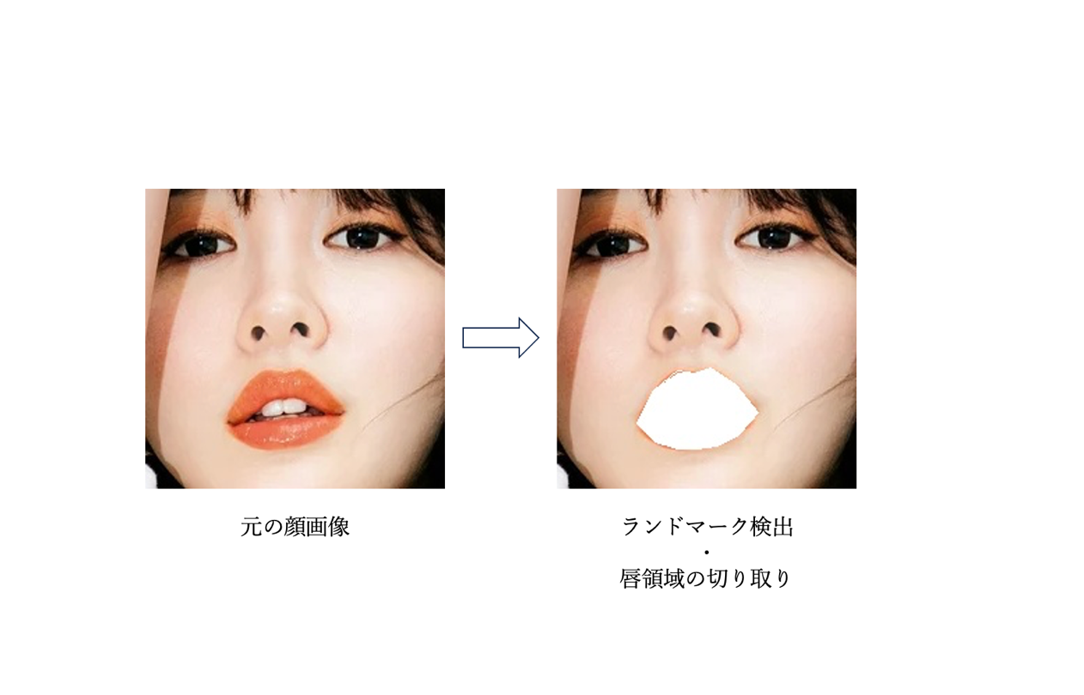

（図4）唇領域を切り取るプロセス

* + 1. 学習データの作成

機械学習の実装に使用したデータは、スクレイピングで取得した2,400枚の画像のうち、リップカラーを抽出することができた1,099件である。このうち8割を教師データ、2割をテストデータとした。

機械学習の入力は4.2.4で作成した唇領域を取り除いた顔画像、出力は4.2.3で計算したリップカラーのRGBの値である。

* + 1. 機械学習の実装とモデルの作成

機械学習モデルにはCNN (Convolution Neural Network) を採用し、実装にはkerasを使用した。バッチサイズは32、エポック数は100とした。

学習精度をプロットした結果、（図5）、（図6）のようになった。

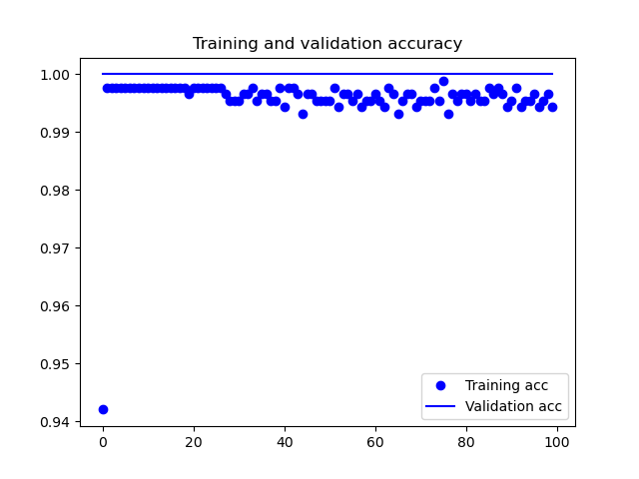

（図5）エポック数と精度

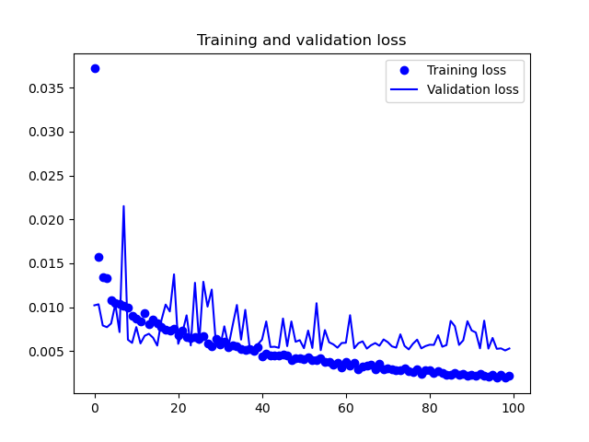

（図6）エポック数と損失

1. 実験
   1. 同媒体の未学習の画像を使用した実験
      1. 実験の手順

まず、機械学習にも使用した『MAQUIA』から、未学習のメイクアップ画像を10件選んだ。そしてその画像を使用し、4章で作成した機械学習モデルで実際にリップカラーの推定を行った。

* + 1. 実験の結果と考察

実験の結果は以下のようになった。

顔領域を切り取った画像　　　　　抽出したリップカラー　　　　　　推定したリップカラー

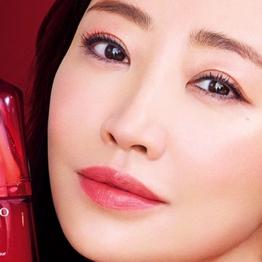

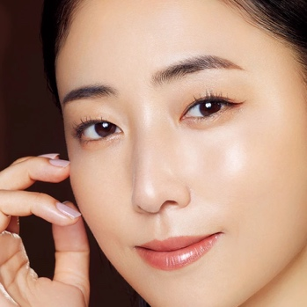

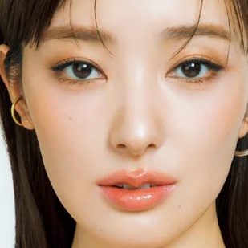

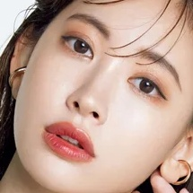

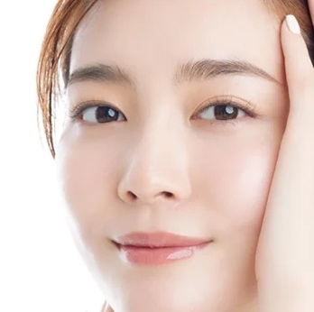

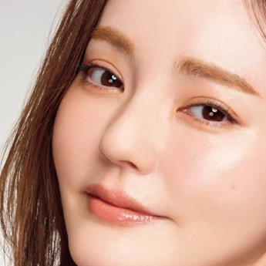

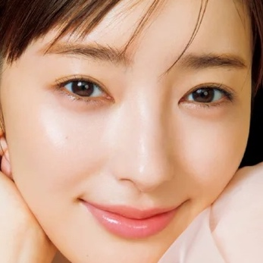

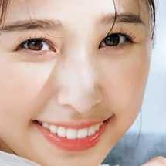

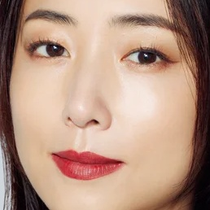

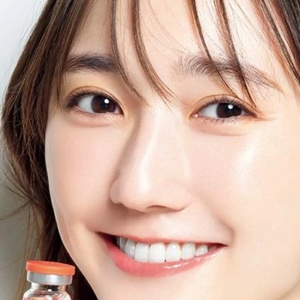

（図7）MAQUIAの未学習の画像データを使用した実験の結果

まず、どの画像についても、抽出したリップカラーよりも暗く、くすんだカラーが推定結果となった。画像によっては暗すぎる、くすみすぎている色が推定されることもあった。しかし色の系統（ピンク系、オレンジ系など）は同じであることが多かった。

* 1. 他の媒体の画像を使用した実験
     1. 実験の手順

今回学習データに使用した媒体である『MAQUIA』は、25歳〜44歳が読者層の66％を占めており[12]、また歴代で起用された表紙モデルの年齢層から推測しても、20代後半〜30代をメインターゲットにした媒体であると言える。

対して『popteen Media[13]』は、ティーンエイジャーをターゲットとしたメディアである。元々は中高生向けの月刊ファッション誌『popteen』だったものが、2023年2月号を最後に休刊し、現在はWebマガジンへ移行している。

今回は「学習データの画像のモデルと、推定したい顔画像の人物の年齢が離れていた場合、リップカラーの推定が上手くできないのではないか」という仮説を検証するために実験を行った。

まず『popteen Media』からメイクアップ画像を10枚選び、4章で作成した機械学習モデルを使用してリップカラーの推定を行った。そして、5.1でMAQUIAの未学習の画像で推定した場合と、popteenの画像で推定した場合と、どちらがより元画像に近いリップカラーが推定できているかを検証した。リップカラーの比較は、元画像のリップカラーと推定したリップカラーのコサイン類似度を計算することで行った。

コサイン類似度とは、ベクトル同士の向きの類似度を測る指標である。データサイエンスの領域でよく用いられ、以下の式で求めることができる。

$$\cos\left(x, y\right)=\frac{\sum_{k=1}^{n}{x_{k}y_{k}}}{\sqrt{\sum_{k=1}^{n}{x_{k}^{2}}}\sqrt{\sum_{k=1}^{n}{y_{k}^{2}}}}$$

値は-1から1の間で、1に近いほど類似度が大きく、-1に近いほどベクトルの向きは真逆になる。

* + 1. 実験の結果と考察

MAQUIAとpopteen Mediaの画像でそれぞれ実験を行ったところ、結果は以下のようになった。

顔領域を切り取った画像　　　　　抽出したリップカラー　　　　　　推定したリップカラー

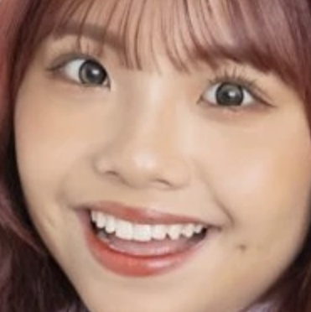

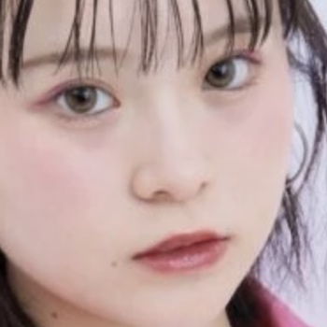

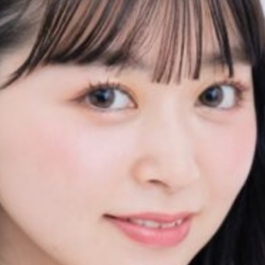

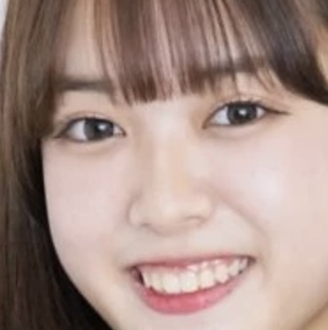

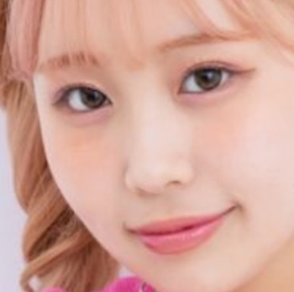

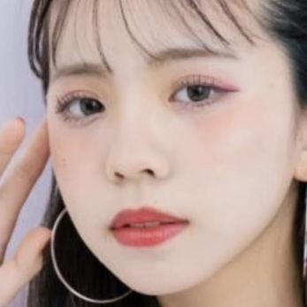

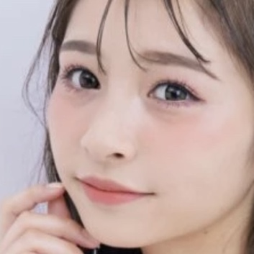

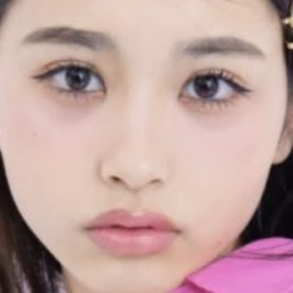

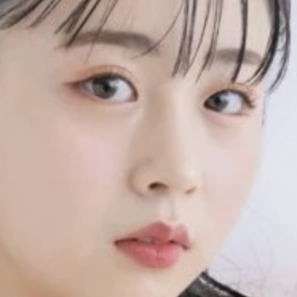

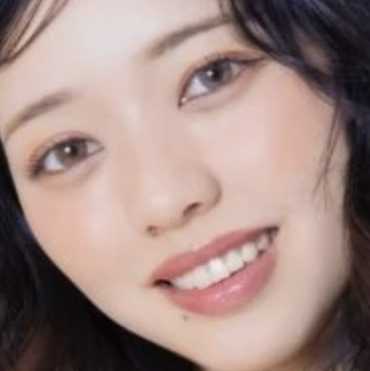

（図8）popteen Mediaの画像データを使用した実験の結果

|  |  |
| --- | --- |
| 画像No. | コサイン類似度 |
| 1 | 0.99761917 |
| 2 | 0.99740683 |
| 3 | 0.99742662 |
| 4 | 0.99224208 |
| 5 | 0.99943519 |
| 6 | 0.99901859 |
| 7 | 0.99322504 |
| 8 | 0.99419156 |
| 9 | 0.99874417 |
| 10 | 0.99199379 |
| 平均 | 0.9961303 |

|  |  |
| --- | --- |
| 画像No. | コサイン類似度 |
| 1 | 0.99957785 |
| 2 | 0.99599621 |
| 3 | 0.99529765 |
| 4 | 0.99674289 |
| 5 | 0.9986452 |
| 6 | 0.99956989 |
| 7 | 0.9996078 |
| 8 | 0.9970303 |
| 9 | 0.9970796 |
| 10 | 0.99902824 |
| 平均 | 0.9981204 |

（図9）MAQUIAで実験した場合のコサイン類似度（左）と

popteen_ Mediaで実験した場合のコサイン類似度（右）

結果としては、仮説とは逆に、popteen Mediaの画像で推定した場合の方がコサイン類似度は高くなった。

今回は手動で各メディア10件ずつのみ実験を行ったが、それだけでは明らかにコサイン類似度に差異は見られなかった。今回選んだpopteen Mediaの画像において偶然推定が上手くいった場合も考えられるため、よりデータを増やして統計的に見ていく必要がある。これについての今後の展望は、6章で詳しく述べることとする。

* 1. 実際の使用を想定した実験
     1. 実験の手順

今回作成した機械学習モデルが実際にアプリケーションとして使用される場面を想定し、実験を行った。

具体的には、屋内の照明や屋外の自然光で撮影された画像5件を使用し、実際にリップカラーの推定を行った。

* + 1. 実験の結果と考察

5件の画像で推定を行った結果は、以下のようになった。尚、プライバシー保護の観点から5件中4件は使用した顔画像を伏せた形で掲載する。

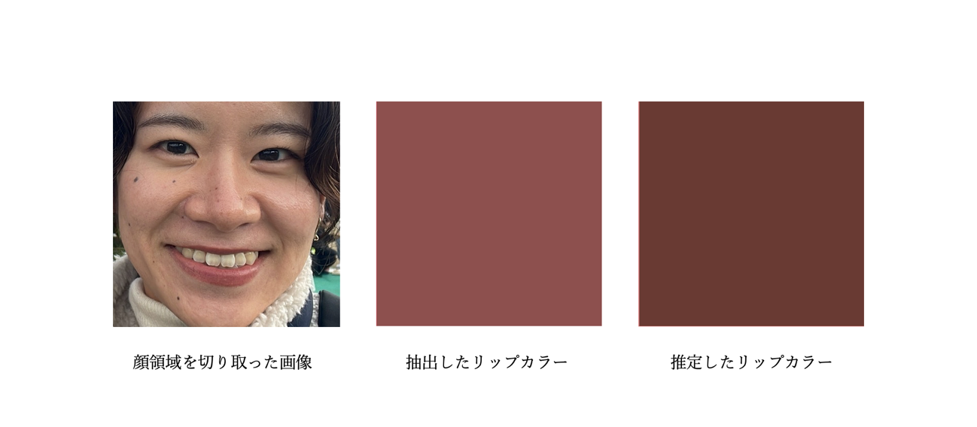

（図10）実際の使用を想定した実験の結果 ①

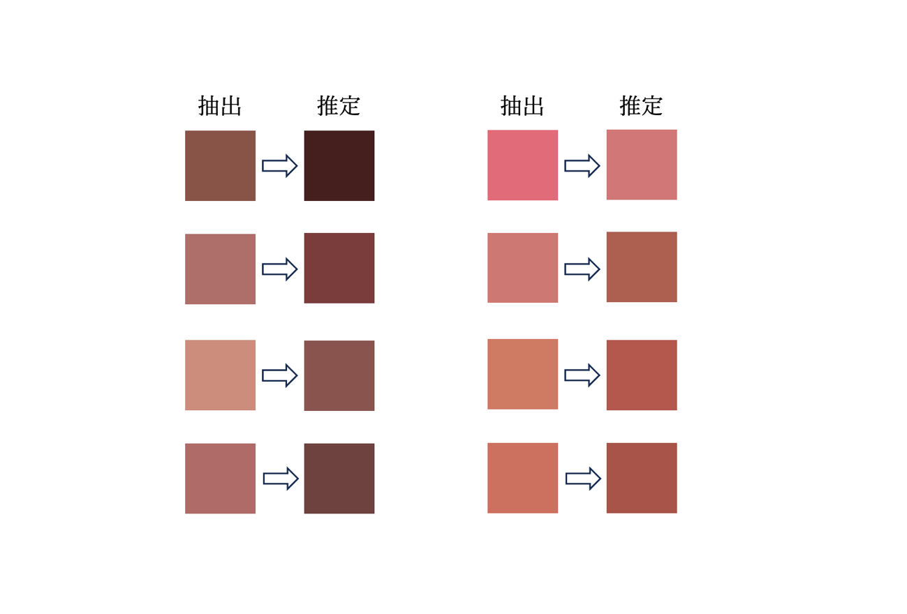

（図11）実際の使用を想定した実験の結果 ②（左）と

MAQUIAの画像で実験した結果（右）の比較

実験の結果から、リップカラーとしては暗すぎるような色が推定されてしまっていることが分かる。

この原因は、学習に使用したデータとユーザが入力した画像の明るさに差があるからであると推測される。今回学習に使用したデータは、雑誌に掲載するために、撮影スタジオで照明などに配慮し色味が見やすいように撮影されたものである。対してユーザが入力する画像は、室内などでスマートフォンを使用し撮影したものなどが想定され、スタジオで撮影された画像より暗いことが多い。そのため、抽出されたリップカラーも含めて顔全体の明度が低い。よって、リップカラーの推定結果も暗くなってしまうことが予測される。

この課題の改善については、6章で詳しく述べることとする。

1. 結論と今後の課題・展望
   1. 結論

　本研究では、顔画像からその人に似合うリップカラーを推定するシステムを作成し、システム利用者のメイクアップ技術の向上と、メイクアップへの不安解消を試みた。「似合う」というのは人間の感覚的な判断であるため、客観的、もしくは数値的に判断することが難しい。そこでメイクアップの成功例を学習させた機械学習モデルを作成することで、ある程度客観的な視点を反映したその人に似合うと推定されるリップカラーを提示できるのではないかと考えた。

　機械学習モデル作成のための教師データには、プロのメイクアップアーティストが施したメイクアップを成功例と見なし、美容に特化したWebメディアである『MAQUIA』から取得した顔画像を使用した。ネットワークには画像処理の分野で成果を出しているCNNを採用し、機械学習モデルの作成を行った。

　最後に、作成した機械学習モデルの実用性を確かめるために、3種類の実験を行った。MAQUIAの未学習データを用いた実験では、全体的にくすみや暗さが強まるものの、色の系統は同じであることが多く、リップカラーとしても違和感のない推定ができていた。学習データとはターゲットの年齢層が違う『popteen Media』の顔画像を用いた実験では、手動で10件ずつ実験を行った限りでは、popteen Mediaの方が推定の精度が高いという結果になった。実際の使用を想定し、室内の照明や屋外の自然光で撮影された画像を用いた実験では、画像の暗さなどが原因で、推定されるリップカラーも暗くなってしまう結果となった。

* 1. 今後の課題・展望
     1. 学習データの違いによる推定の差異の再検討

「5.2　他の媒体の画像を使用した実験」でも述べた通り、今回MAQUIAとpopteen Mediaの2つの媒体の画像をそれぞれ10件ずつ用いた実験では、媒体ごとに推定の精度は大きくは違わなかった。しかし10件ではサンプル数が少なく、媒体ごとに推定の変化はないと断定することはできないため、更にサンプル数を増やして再度実験することが望ましい。具体的には、年代の違う2つの美容媒体で、同じアルゴリズムを使ってそれぞれ機械学習モデルを作成し、推定に差が出るかどうかを比較する方法などが考えられる。

* + 1. システム利用者に合わせた教師データの作成

6.2.1でも述べた通り、学習データによって似合うリップカラーの推定に差異が出るかどうかは検討する必要があるが、もし差異が出るとするならば、システム利用者が選択できるよう複数の機械学習モデルを用意するということは、ユーザの「より自分に似合うリップカラーが知りたい」「なりたいイメージに近付きたい」という課題解決に寄与することになる。

実際に、JINS BRAINでは「男性から見た似合い度」と「女性から見た似合い度」の2つを提示する機能を搭載しており[2]、いわゆる「異性ウケ」、「同性ウケ」の両方を気にすることができる。これはJINS BRAINの学習データが、6万枚の眼鏡をかけた顔画像のデータと、それに対して社員3000人が行った「似合う / 似合わない」の判定のラベリングで構成されているためである。

また、本論文の第2章で関連研究として挙げた『例に基づくヘアスタイルアドバイザ』[7]では、機械学習に使用する髪型の画像のデータベースのうち、より男性に好まれると考えられる髪型を集めたものを「男性向けデータベース」とし、そのような選定を行わなかったものを「一般向けデータベース」とした。そして被験者実験の結果、男性向けデータベースを使用した場合の方が、提案したヘアスタイルが男性に好まれる確率が高いという結果を得た。

これらを参考にすると、本研究も、利用者のなりたいイメージに合わせた数種類の機械学習用のデータを作成することで、より利用者に合わせた推定をすることができるようになると考える。ファッション誌などは雑誌ごとにファッションの系統が異なっているため、ユーザが好むファッションに合わせたリップカラーの推定を行うことが可能になると考える。

* + 1. 教師データの質の向上

「5.3　実際の使用を想定した実験」でも述べた通り、実際の使用場面でユーザがリップカラーの推定に使う画像は、室内の照明や屋外の自然光で撮影した画像であることが予想される。よって、機械学習に使用したようなスタジオで撮影された画像よりも全体的に暗く、結果として推定されるリップカラーも不自然なほど暗くなってしまう。これを改善するための案は、2つほど挙げられる。

まずは、今回の教師データでリップカラーの正解はそのままに、顔画像のみを暗くして学習させる方法が考えられる。しかし、どの程度画像を暗くすれば良いのかなど、調整や検討をしなければならない点がある。

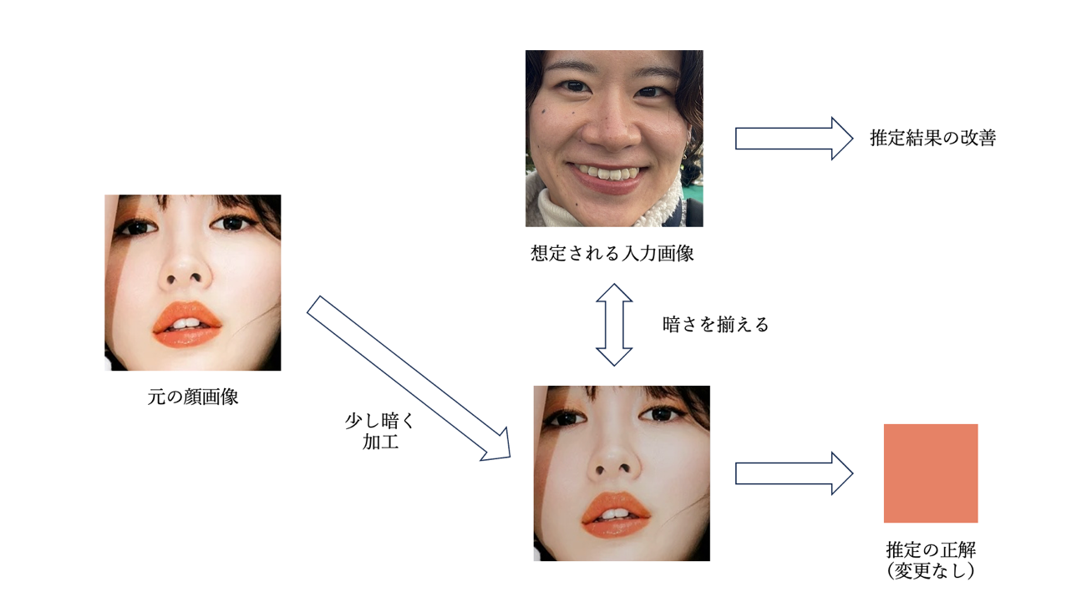

（図12）教師データの画像を暗くする改善案

もう1つ考えられるのは、学習データに使用する画像を、媒体に掲載されているような綺麗に撮られたものではなく、想定されるユーザの入力に近いような、例えばスマートフォンのカメラで室内で撮影されたようなものにするという方法がある。しかしこの場合も、そのような画像データを大量にどうやって集めるのか、またリップカラーが似合っているかどうかのラベリングをどのように行うかなど、課題もある。

* + 1. 被験者実験での効果の検証と、アウトプットの形の検討

本研究は、ユーザに似合うリップカラーを推定し提示することで、メイクアップ改善の方向性を示すことを試みた。しかし、この手法が最もメイクアップ改善に寄与する形であるかどうかは、検討の余地が残っている。そのため、被験者実験を行う必要があると考えている。

具体的には、関連研究として挙げた『例に基づくヘアスタイルアドバイザ』[7]を参考に、自己評価と他者評価の2つの軸から実証実験を行う方法が有効であると考える。以下に実験の概要として考えられるものを示す。

* 自己評価実験
  + システムを実際に使用してもらい、自分に似合うリップカラーが提示されていると思うか、これを参考にメイクアップの改善ができそうかどうかを尋ねる。
* 他者評価実験
  + システムを利用して推定したリップカラーを塗布した顔画像をCGなどで作成し、他者から見て違和感のないリップカラーが提示できているかを検証する。

また、ただ似合う可能性のあるリップカラーを提示するだけでは、ユーザが現在付けているリップカラーと大きく異なるものが提示された場合不安を煽ることにもなりかねない。そのため、アウトプットの方法についても被験者実験を通して検討する必要がある。想定できる機能と、それを検討するための被験者実験の手法として考えられるものを以下に示す。

* 想定できる機能
  + シチュエーション別、ファッション系統別、色系統別など、似合うリップカラーを複数色提示するようにする。
  + 推定されたリップカラーから、具体的な商品を提案する。
* 被験者実験の手法
  + 上記の機能を実装したアプリケーションを作成し、実際に使用してもらうことで、システムを使用することでメイクアップの改善に繋がったかを尋ねる。
  + その他、実装するべき機能があるかどうかを尋ねる。

謝辞

北原陽太郎

高畑寿々菜

城戸野々香

桑原樹

上野隼人

能登谷優志

河原葵衣

川原在矢

　まず初めに、本論文を書き上げるにあたり最後までご指導頂きました村尾元教授には、心より深くお礼申し上げます。仕事などでお忙しい中、卒業論文だけでなく大学院への進学に際しても、様々な助言をして頂きました。卒論や修論で殺伐としていた研究室に教授が差し入れて下さった富山土産の甘金丹の優しい味は、追い詰められた私たちの心に深く染み渡りました。ありがとうございました。

　また、機械学習の実装などに関していつも的確な助言を下さった、情報コミュニケーション論講座博士課程の前川絵吏氏にも、深く感謝申し上げます。私の未熟さ故に大変初歩的な質問をしてしまう場面も多々ありましたが、とても優しく迅速なご指導を頂きました。本当にありがとうございました。

　最後になりましたが、村尾ゼミ生の石原実希氏、森本優仕氏、廣畑綾乃氏、山本蛍氏、榎本梨那氏、髙井奈々夏氏、黒住真帆氏、河村信正氏、岩永悠希氏には、大学でよく顔を合わせていた人もそうでない人も、大変お世話になりました。ありがとうございました。村尾ゼミで一緒に過ごした日々は、とても良い思い出になりました。

　その他、この研究を進めるにあたり多大な協力をして下さった皆様に、この場を借りて厚くお礼申し上げます。

[ 参考文献 ]

[1] JINS, メガネがもっと身近になるJINSのデジタルサービス（最終閲覧：2023年11月15日） <https://brain.jins.com/>

[2] 川又 英紀, その眼鏡お似合いです、ジンズの独自AI鏡が判定, 日経 xTECH, 2019年1月25日（最終閲覧：2023年11月15日）<https://xtech.nikkei.com/atcl/nxt/column/18/00001/01586/>

[3] 資生堂, カラーシミュレーション（最終閲覧：2023年11月16日）<https://www.shiseido.co.jp/sw/products/makeup/FreeCourse.html>

[4] HOLOGRAM MEDIA, 三越伊勢丹の化粧品オンラインサイト「meeco（ミーコ）」にARタッチアップの新機能登場, 2019年6月11日（最終閲覧：2023年11月16日）<https://hologram.mirai-media.net/meeco/>

[5] 平野 亜矢, 阪急百貨店がARメークアプリ導入 若い女性来店の呼び水に, 日経クロストレンド, 2018年4月11日（最終閲覧：2023年11月16日）<https://xtrend.nikkei.com/atcl/contents/casestudy/00012/00009/>

[6] 平山 賢哉, 山本 美恵子, 山崎 和広, 木村 知史, 肌色と似合うリップカラーの色彩調和に関する研究, 日本化粧品技術者会誌, 32巻2号, 1998年, P.170-177

[7] 渡辺 眞子, YANG Wei, MAO Xiaoyang, 豊浦正広, 例に基づくヘアスタイルアドバイザ, 芸術科学会論文誌, 2010年6月, P.195-204

1. TensorFlow（最終閲覧：2023年12月29日）<https://www.tensorflow.org/?hl=ja>
2. Keras（最終閲覧：2023年12月29日）<https://keras.io/>
3. Beautiful Soup（最終閲覧: 2023年12月29日）<https://www.crummy.com/software/BeautifulSoup/>
4. OpenCV（最終閲覧：2023年12月29日）<https://opencv.org/>
5. dlib（最終閲覧：2023年12月29日）<http://dlib.net/>
6. Requests（最終閲覧：2023年12月29日）<https://docs.python-requests.org/en/latest/>
7. NumPy（最終閲覧：2023年12月29日）<https://numpy.org/>
8. Pandas（最終閲覧：2023年12月29日）<https://pandas.pydata.org/>
9. MAQUIA ONLINE（最終閲覧：2023年12月29日）<https://maquia.hpplus.jp/>
10. GitHub/opencv（最終閲覧：2023年12月29日）

    <https://github.com/opencv/opencv/tree/master/data/haarcascades>
11. dlib C++ Library（最終閲覧：2022年1月15日）

    <https://sourceforge.net/projects/dclib/files/dlib/v18.10/shape_predictor_68_face_landmarks.dat.bz2/download?use_mirror=jaist&use_mirror=jaist&r=>
12. SHUEISHA ADNAVI, MAQUIA, 集英社（最終閲覧：2023年12月27日）<https://adnavi.shueisha.co.jp/wp-content/uploads/2019/02/webbaitai_maquia_2110-2203_0927.pdf>
13. popteen Media（最終閲覧：2023年12月27日）<https://popteen.co.jp/media/>